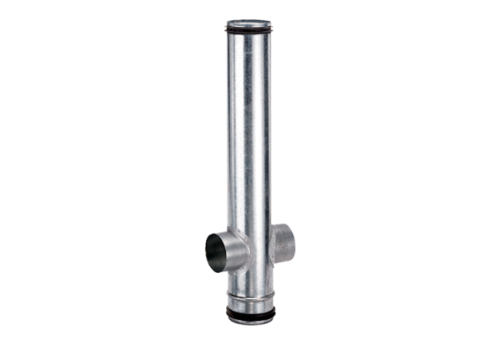Tűzvédelmi kompenzációs elem BA 100/80-2Csomagolási egység: 1 darabVálaszték: B
Termékszám: 0093.1004Gyártó: MAICO

